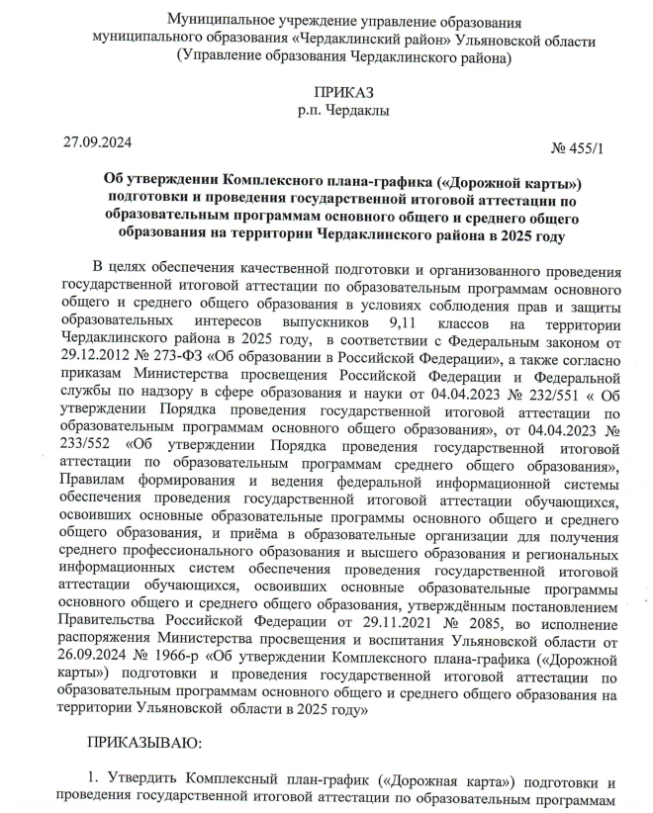

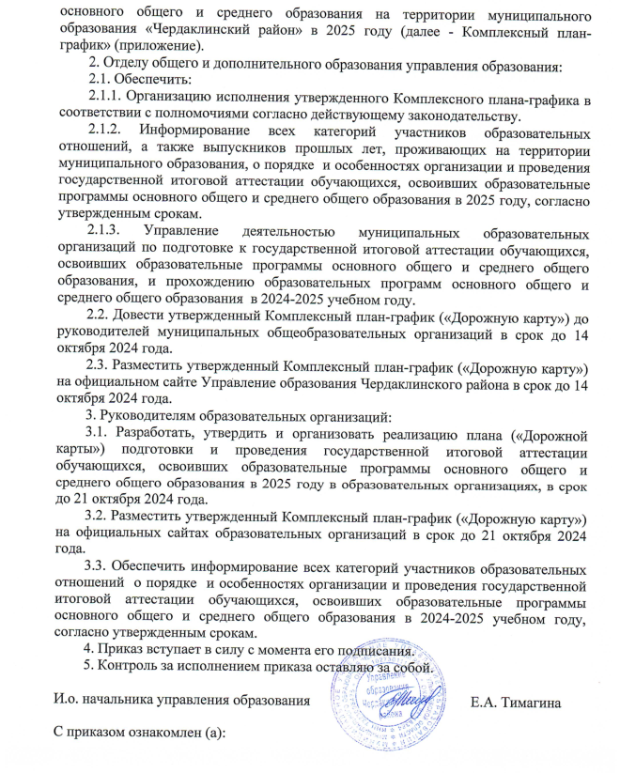

Приложение

к приказу Управления образования

Чердаклинского района

от 27.09.2024 № 455/1

**КОМПЛЕКСНЫЙ ПЛАН-ГРАФИК**

**(«Дорожная карта»)**

**подготовки и проведения государственной итоговой аттестации по образовательным программам основного общего**

**и среднего общего образования**

**на территории Чердаклинского района в 2025 году**

|  |  |  |  |  |
| --- | --- | --- | --- | --- |
| № п/п | Мероприятия | Сроки проведения | Ответственные исполнители | |
| 1 | 2 | 3 | 4 | |
| **1.** | **Анализ проведения государственной итоговой аттестации по образовательным программам основного общего и среднего общего образования (далее ГИА-9 и ГИА-11) на территории Чердаклинского района** | | | |
| 1.1. | Проведение статистического анализа итогов организации и проведения ГИА-9 и ГИА-11 на территории Чердаклинского района в 2024 году (включая дополнительный (сентябрьский) период) | До 15 октября 2024 года | Управление образования Чердаклинского района | |
| 1.2. | Подготовка статистико-аналитического отчёта об итогах проведения ГИА-9 и ГИА-11 в 2024 году | До 01 ноября 2024 года | Управление образования Чердаклинского района | |
| 1.4. | Размещение на официальном сайте информационно-аналитических материалов по итогам проведения ГИА-9, ГИА-11 | До 01 сентября 2024 года | Управление образования Чердаклинского района | |
| 1.5. | Совещание с руководителями ОО: основные итоги ГИА-9 и ГИА-11 в 2024 году, пути совершенствования муниципальной модели организации и проведения ГИА-9 и ГИА-11 в 2025 году | Октябрь-ноябрь  2024 года | Управление образования Чердаклинского района | |
| **2.** | **Меры, направленные на формирование системы работы с образовательными организациями по повышению качества общего образования** | | | |
| 2.1. | Организация и проведение заседаний районных методических объединений учителей-предметников общеобразовательных организаций по вопросам изучения и использования документов, определяющих содержание контрольных измерительных материалов по учебным предметам, в том числе демонстрационных версий 2025 года, критериев оценивания экзаменационных работ, рассмотрения нормативных правовых актов, регламентирующих порядок ГИА. | Октябрь 2024 года - апрель 2025 года | Управление образования Чердаклинского района, ОО | |
| 2. 2. | Организация и проведение индивидуально-групповых занятий для обучающихся (с низкой учебной мотивацией, с высоким уровнем учебных достижений, одарёнными детьми) по изучению отдельных учебных предметов и подготовке к ГИА | Октябрь  2024 года – апрель 2025 года | ОО | |
| 2.3. | Диагностика учебных достижений по учебному предмету с целью ликвидации пробелов в освоении образовательных программ основного общего и среднего общего образования обучающимися выпускных классов | Ноябрь 2024-март  2025 года | ОО Чердаклинского района | |
| 2.4. | Организация и проведение тренировочного диагностического тестирования (далее – ТДТ) обучающихся выпускных классов | Ноябрь 2024 года - март 2025 года | Управление образования Чердаклинского района,  ОО Чердаклинского района | |
| 2.6. | Участие в режиме видеоконференции индивидуального и группового консультирования участников ТДТ и учителей-предметников по итогам проведения ТДТ по учебному предмету | Декабрь 2024 года - апрель 2025 года | ОО Чердаклинского района | |
| 2.7. | Анализ результатов участия обучающихся выпускных классов в ТДТ по каждому учебному предмету | Декабрь 2024 года – март 2025 года | Руководители РМО, ОО Чердаклинского района | |
| 2.8. | Участие в вебинарах по наиболее трудным вопросам кодификатора содержания по отдельным учебным предметам | Октябрь  2024 года –  март 2025 года | Руководители РМО,  ОО Чердаклинского района | |
| **3.** | **Нормативное правовое обеспечение ГИА** | | | |
| **3.1. Формирование муниципальной нормативной правовой базы в соответствии с федеральными нормативными правовыми документами, регламентирующими порядок проведения ГИА в 2025 году** | | | | |
| 3.1.1. | Издание нормативных правовых актов об организации и проведении ГИА на территории Чердаклинского района в 2025 году | В течение 2024-2025 учебного года | Управление образования Чердаклинского района | |
| 3.1.2. | Приказ Управления образования Чердаклинского района «Об утверждении Комплексного плана-графика («Дорожной карты») подготовки и проведения государственной итоговой аттестации по образовательным программам основного общего и среднего общего образования на территории Чердаклинского района в 2025 году» | Сентябрь  2024 года | Управление образования Чердаклинского района | |
| 3.1.3. | Приказ Управления образования Чердаклинского района «Об утверждении мест регистрации участников государственной итоговой аттестации по образовательным программам среднего общего образования и итогового сочинения (изложения) на территории Чердаклинского района в 2024/2025 учебном году» | Октябрь  2024 года | Управление образования Чердаклинского района | |
| 3.1.4. | Приказ Управления образования Чердаклинского района «Об утверждении мест регистрации участников государственной итоговой аттестации по образовательным программам основного общего образования и итогового собеседования по русскому языку на территории Чердаклинского района в 2024/2025 учебном году» | Ноябрь  2024 года | Управление образования Чердаклинского района | |
| 3.1.5. | Приказ Управления образования Чердаклинского района «Об организации информационно-разъяснительной работы в период подготовки и проведения государственной итоговой аттестации по образовательным программам основного общего и среднего общего образования на территории Чердаклинского района в 2024/2025 учебном году» | Октябрь  2024 года | Управление образования Чердаклинского района  ОО Чердаклинского района | |
| 3.1.6 | Приказ Управления образования Чердаклинского района «О проведении тренировочных экзаменов в целях подготовки к государственной итоговой аттестации по образовательным программам основного общего и среднего общего образования на территории Чердаклинского района в 2025 году» | Март  2025 года | Управление образования Чердаклинского района  ОО Чердаклинского района | |
| 3.1.7. | Приказ Управления образования Чердаклинского района «Об информировании работников, привлекаемых к организации и проведению государственной итоговой аттестации по образовательным программам основного общего и среднего общего образования на территории Чердаклинского района в 2025 году о времени проведения экзамена и месте расположения пункта проведения экзамена» | Апрель  2025 года | Управление образования Чердаклинского района  ОО Чердаклинского района | |
| 3.1.8. | Приказ Управления образования Чердаклинского района «Об утверждении состава работников, участвующих в организации и проведении государственной итоговой аттестации по образовательным программам основного общего образования в пунктах проведения экзаменов Чердаклинского района в 2025 году» | Апрель - май  2025 года | Управление образования Чердаклинского района  ОО Чердаклинского района | |
| 3.1.9. | Приказ Управления образования Чердаклинского района «Об утверждении состава работников, участвующих в организации и проведении государственной итоговой аттестации по образовательным программам среднего общего образования в пунктах проведения экзаменов Чердаклинского района в 2025 году» | Апрель - май  2025 года | Управление образования Чердаклинского района  ОО Чердаклинского района | |
| 3.1.10 | Приказы об участии в апробациях отдельных направлений Порядка проведения ГИА в 2024/2025 учебном году согласно требованиям Рособрнадзора | В течение 2024/2025 учебного года в соответствии с утверждённы-ми сроками | Управление образования Чердаклинского района  ОО Чердаклинского района | |
| 3.1.11 | Письмо «О порядке формирования предложений в состав руководителей, организаторов, технических специалистов пунктов проведения экзаменов, ассистентов, оказывающих техническую помощь участникам ГИА с ограниченными возможностями здоровья» | Ноябрь  2024 года | Управление образования Чердаклинского района | |
| 3.1.12 | Приказ Управления образования Чердаклинского района «Об организации и проведении итогового сочинения (изложения) на территории Чердаклинского района в 2024/2025 учебном году» | Ноябрь  2024 года | Управление образования Чердаклинского района  ОО Чердаклинского района | |
| 3.1.12 | Приказ Управления образования Чердаклинского района «Об организации и проведении итогового собеседования по русскому языку на территории Чердаклинского района в 2024/2025 учебном году» | Декабрь  2024 года | Управление образования Чердаклинского района  ОО Чердаклинского района | |
| **4.** | **Обучение лиц, привлекаемых к организации и проведению ГИА** | | | |
| 4.1. | Организация работы семинара - совещания для заместителей руководителей по УВР ОО | В течение учебного года | Управление образования Чердаклинского района | |
| 4.2 | Участие в обучении муниципальных координаторов ГИА и муниципальных операторов, обеспечивающих формирование и ведение РИС, в том числе с применением электронного обучения и дистанционных образовательных технологий | 1 раз в месяц (четвертый четверг месяца) | Управление образования Чердаклинского района | |
| 4.3. | Участие в обучении кандидатов на позиции экспертов предметных комиссий единым подходам к оцениванию экзаменационных работ участников ГИА 2024 года | Январь - февраль  2025 года | Управление образования Чердаклинского района  ОО  Чердаклинского района (по согласованию) | |
| 4.4. | Участие в обучении с последующим тестированием:  - членов ГЭК;  - руководителей ППЭ;  - организаторов ППЭ;  - технических специалистов ППЭ;  - ассистентов для участников ГИА с ограниченными возможностями здоровья;  - членов конфликтных комиссий | Апрель - май  2025 года | Управление образования Чердаклинского района  ОО  Чердаклинского района | |
| 4.5. | Участие в обучении граждан, заявившихся на аккредитацию в качестве общественных наблюдателей процедур организации и проведения ГИА, в том числе с использованием дистанционных образова-тельных технологий | Май  2025 года | Управление образования Чердаклинского района  ОО  Чердаклинского района | |
| **5.** | **Организационное сопровождение ГИА-9 и ГИА-11** | | | |
| **5.1.** | **Формирование муниципальной организационно-территориальной схемы проведения ГИА в 2025 году** | | | |
| 5.1.1. | Определение муниципального оператора, ответственного за формирование и ведение РИС | До 20 октября  2024 года | | Управление образования Чердаклинского района |
| 5.1.2. | Определение муниципального координаторов ГИА, участвующих в формировании и ведении РИС | До 01 октября 2024 года | | Управление образования Чердаклинского района |
| 5.1.3. | Формирование состава лиц, ответственных за подготовку и проведение ГИА из числа работников ОО | До 10 октября  2024 года | | Управление образования Чердаклинского района  ОО  Чердаклинского района |
| 5.1.4. | Определение организационно-технологической схемы проведения итогового сочинения (изложения) | До 05 ноября  2024 года | | Управление образования Чердаклинского района  ОО  Чердаклинского района |
| 5.1.5. | Определение мест регистрации участников ЕГЭ на территории Чердаклинского района в 2025 году | До 01 ноября  2024 года | | Управление образования Чердаклинского района |
| 5.1.6. | Сбор предварительной информации о планируемом количестве участников ГИА-9, ГИА-11 в 2025 году из числа:  - выпускников ОО текущего учебного года;  - обучающихся, выпускников ПОО;  - выпускников прошлых лет;  - лиц, не прошедших ГИА в 2024 году;  - лиц с ограниченными возможностями здоровья, инвалидов и детей-инвалидов;  - лиц, отбывающих наказание в виде лишения свободы в исправительных учреждениях уголовно-исполнительной системы | До 01 декабря  2024 года | | Управление образования Чердаклинского района  ОО  Чердаклинского района |
| 5.1.7. | Сбор и внесение в РИС сведений о:  - членах Государственной экзаменационной комиссии, привлекаемых к проведению ГИА, которым предполагается выдача цифровых электронных подписей;  выпускниках ОО текущего учебного года;  - выпускниках 9 классов;  - ППЭ, включая сведения об аудиторном фонде, для участников ГИА-11;  - ППЭ, включая сведения об аудиторном фонде, для участников ГИА-9;  - участниках итогового сочинения (изложения) и их распределении по ППЭ;  - отнесении участников проведения итогового сочинения (изложения), ГИА к категории лиц, обучающихся по образовательным программам среднего общего образования в учреждениях, исполняющих наказание в виде лишения свободы;  - отнесении участников проведения итогового сочинения (изложения), ГИА к категории лиц, получающих среднее общее образование в рамках освоения образова-тельных программ среднего профессионального образова-ния, в том числе интегрированных с основными образовательными программами основного общего и среднего общего образования;  - отнесении участников ГИА к категории лиц, обучающихся по образовательным программам основного общего и среднего общего образования, изучавших родной язык из числа языков народов Российской Федерации и литературу народов России на родном языке из числа языков народов Российской Федерации и выбравших экзамен по родному языку и литературе для прохождения ГИА;  - участниках ГИА всех категорий с указанием перечня учебных предметов, выбранных для прохождения ГИА-11, форме прохождения ГИА-11;  - отнесении участника итогового сочинения (изложения) к категории лиц с ограниченными возможностями здоровья;  - отнесении участника ГИА к категории лиц с ограниченными возможностями здоровья;  - работниках ППЭ, членах Госу-дарственной экзаменационной комиссии, которым не предполагается выдача электронно-цифровых подписей;  - общественных наблюдателях;  - допуске к ГИА;  - распределении участников ГИА и работников по ППЭ;  - распределении общественных наблюдателей по ППЭ;  - назначении членов предметных комиссий на экзамены;  - получении экзаменационных материалов;  - автоматизированном распределении участников ГИА и организаторов по аудиториям ППЭ;  - отсканированных образцах бланков с ответами участников ГИА;  - использовании экзаменацион-ных материалов;  - результатах обработки итогового сочинения (изложения); | До 20 ноября 2024  До 20 февраля 2025  До 20 ноября  2024 года  До 20 февраля  2024 года  До 20 ноября  2024 года  До 20 ноября  2024 года  До 20 ноября  2024 года  До 20 ноября  2024 года  До 05 февраля  2025 года  До 05 февраля 2025 года  За две недели до проведения  В течение 2 дней со дня принятия решения  За две недели до экзамена  В соответствии с установленными Рособрнадзором сроками  За 1 день до экзамена  За 3 дня до экзамена  За сутки до экзамена  В течение суток до экзамена  В день проведения экзамена  В течение суток после экзамена  Не позднее 12 календарных дней после проведения | | Управление образования Чердаклинского района  ОО  Чердаклинского района |
| 5.1.8. | Формирование в установлен-ном порядке списочных составов лиц, привлекаемых к проведению ГИА, в качестве:  - членов ГЭК;  - руководителей ППЭ;  - организаторов ППЭ;  - технических специалистов ППЭ;  - ассистентов для оказания технической помощи участникам ГИА из числа лиц с ограниченными возможно-стями здоровья, инвалидов, детей-инвалидов;  - тифлопереводчиков;  - членов предметных комиссий;  - членов конфликтных комиссий | До 30 декабря 2025 года | | Управление образования Чердаклинского района  ОО  Чердаклинского района |
| 5.1.9. | Разработка, согласование и утверждение транспортных схем доставки участников ГИА-9, ГИА-11 в ППЭ, и маршрутных листов доставки членов (уполномоченных представителей) ГЭК в региональный центр обработки информации, в ППЭ и обратно по графику. | Февраль-апрель  2025 года | | Управление образования Чердаклинского района  ОО  Чердаклинского района |
| 5.1.10 | Организация и проведение пробных экзаменов;  - для выпускников 9 классов  - для выпускников 11 (12) классов и участников ЕГЭ в основные сроки | Апрель-май  2025 года | | Управление образования Чердаклинского района  ОО  Чердаклинского района |
| 5.1.11. | Обеспечение межведомствен-ного взаимодействия с:  - Ульяновским филиалом  ПАО «Ростелеком»;  - ГУЗ «Чердаклинская РБ»  -МКУ «Благоустройство и обслуживания  населения» Чердаклинского городского поселения  **-** МО МВД России «Чердаклинский»  -ОАО «Ульяновская сетевая компания» МРЭС -3 РЭС Чердаклинского района  - Управление ГИБДД УМВД по Чердаклинскому району | В течение  2024/2025 учебного года | | Управление образования Чердаклинского района  ОО  Чердаклинского района |
| 5.1.12. | Проведение работ по созданию условий в ППЭ для участников ГИА из числа лиц с ограниченными возможностями здоровья, детей-инвалидов, инвалидов:  - создание ППЭ на дому и в лечебно-оздоровительных учреждениях при наличии медицинских показаний;  - обеспечение беспрепятст-венного доступа в аудитории ППЭ для участников ГИА с нарушениями опорно-двигательного аппарата;  - обеспечение возможности выполнения письменной экзаменационной работы на компьютере для участников ГИА с дисфункцией речевого аппарата;  - создание комиссии тифлопереводчиков для перевода экзаменационной работы участников ГИА с глубоким нарушением зрения (слепых) с шрифта Брайля на плоскопечатный шрифт;  - подготовка контрольно-измерительных материалов для участников ГИА-9 из числа выпускников с глубоким нарушением зрения (слепых) с привлечением специалистов ОГБУК «Ульяновская областная специальная библиотека для слепых»;  - подбор и обучение ассистентов из числа родителей (законных представителей) и специалистов учреждений социальной реабилитации для работы в аудиториях ППЭ;  - обеспечение контроля наличия необходимых технических средств для участников ГИА с учётом их индивидуальных возможностей;  - обеспечение права участников ГИА сдачи экзаменов в устной форме;  - подготовка помещений в ППЭ, необходимых для принятия пищи и медицинских препаратов и проведения необходимых лечебно-оздоровительных процедур | В течение  2024/2025 учебного года | | Управление образования Чердаклинского района  ОО  Чердаклинского района |
| 5.1.13. | Проведение работ по техническому оснащению ППЭ в соответствии с утверждёнными требованиями | В течение  2024/2025 учебного года | | Управление образования Чердаклинского района  ОО  Чердаклинского района |
| 5.1.14. | Обеспечение работы Прямой телефонной линии по вопросам организации и проведения ГИА | В течение  2024/2025 учебного года | | Управление образования Чердаклинского района |
| **6.** | **Мероприятия по информационному сопровождению ГИА-9 и ГИА-11** | | | |
| 6.1. | Организация и сопровождение работы Прямой телефонной линии по вопросам ГИА | Сентябрь  2024 года-  август  2025 года | | Управление образования Чердаклинского района |
| 6.2. | Участие в web-тренингах участников образовательного процесса (обучающихся выпускных классов, их родителей (законных представителей), педагогов) с привлечением специалистов ППМС Центр «Росток» | 1 раз в месяц  (четвёртый четверг) | | Управление образования Чердаклинского района  ОО  Чердаклинского района |
| 6.3. | Организация изучения нормативных правовых документов и распорядительных актов, регламентирующих порядок организации и проведения ГИА, с различными категориями участников образовательного процесса | В течение  2024/2025 учебного года | | Управление образования Чердаклинского района  ОО  Чердаклинского района |
| 6.5. | Взаимодействие с районными печатными СМИ | В течение 2024/2025 учебного года | | Управление образования Чердаклинского района |
| 6.6. | Оформление сменных информационных стендов, ведение сайтов ОО, организация выпуска школьных СМИ | Ноябрь  2024 года –  май 2025 года | | Управление образования Чердаклинского района  ОО  Чердаклинского района |
| 6.7. | Организация и проведение общешкольных родительских собраний по вопросам подготовки и участия в ГИА | Ноябрь  2024 года – апрель 2025 года | | Управление образования Чердаклинского района  ОО  Чердаклинского района |
| 6.8. | Участие в режиме онлайн в региональном родительском собрании родителей (законных представителей) выпускников 9, 11 (12) классов | 2024/2025 учебный год | | Управление образования Чердаклинского района  ОО  Чердаклинского района |
| 6.9. | Распространение информационных плакатов и листовок | Январь – апрель  2025 года | | Управление образования Чердаклинского района  ОО  Чердаклинского района |
| 6.10. | Организация и проведение совещаний с руководителями образовательных организаций, пунктов проведения экзаменов по вопросу обеспечения информационной безопасности и персональной ответственности при проведении ГИА | Февраль-март  2025 года | | Управление образования Чердаклинского района  ОО  Чердаклинского района |
| 6.11. | Разработка памяток для участников ГИА, в том числе по вопросам заявленных ими учебных предметов, сроков проведения экзаменов, мест дислокации ППЭ, способов доставки в ППЭ и др. | Январь - май  2025 года | | Управление образования Чердаклинского района  ОО  Чердаклинского района |
| 6.13. | Участие участников ГИА и их родителей (законных представителей) в рамках обеспечения работы «Часа психолога» - психологической консультационной помощи | Март – июнь 2025 года | | ОО  Чердаклинского района |
| 6.14. | Организация и проведение пробного единого государственного экзамена для родителей (законных представителей), представителей средств массовой информации | Февраль-март  2025 года | | Управление образования Чердаклинского района  ОО  Чердаклинского района |
| **7.** | **Контрольная деятельность за организацией и проведением**  **ГИА-9 и ГИА-11** | | | |
| 7.1. | Организация и проведение выборочной проверки деятельности МОУ Озерской СШ, МОУ Енганаевской СШ, по организации подготовки к ГИА (анализ планов («Дорожных карт») по подготовке и проведению ГИА в 2025 году | Октябрь –ноябрь 2024года | Управление образования Чердаклинского района | |
| 7.2. | Обеспечение контроля деятель-ности общеобразовательных организаций по проведению информационно-разъяснительной работы:  - мониторинг сайтов общеобразовательных организаций;  - мониторинг работы «Горячих линий» по вопросам ГИА;  - камеральный анализ деятельности МОУ Андреевской СШ, МОУ Бряндинской СШ, МОУ Архангельской СШ по проведению родительских собраний по вопросам подготовки и проведения ГИА-2025 | Октябрь  2024 года –  май 2025 года | Управление образования Чердаклинского района  ОО  Чердаклинского района | |
| 7.3. | Организация мониторинга наличия документов, удостоверяющих личность (паспортов) у выпускников 9, 11 классов | До 1 февраля 2025 года | Управление образования Чердаклинского района  ОО  Чердаклинского района | |
| 7.4. | Организация и проведение тематической проверки деятельности МОУ Октябрьского сельского лицея СШ, МБОУ Мирновской СШ, МОУ Калмаюрской СШ по организации и обеспечению подготовки к проведению ГИА | Февраль-апрель 2025 года | Управление образования Чердаклинского района | |
| 7.5. | Проведение собеседования с руководителями ОО по вопросу определения уровня готовности к проведению ГИА | Май 2025 года | Управление образования Чердаклинского района  ОО  Чердаклинского района | |
| 7.6. | Проведение проверки готовности ППЭ к ГИА | за две недели до экзамена | Управление образования Чердаклинского района  Члены ГЭК | |
| 7.9. | Участие в онлайн-совещании: публичные отчёты о готовности ППЭ к основным срокам проведения ГИА | Апрель  2025 года | Управление образования Чердаклинского района | |
| 7.10. | Осуществление контроля за организацией и проведением ГИА в ППЭ в соответствии с установленным Порядком проведения ГИА-9, ГИА-11 | В день проведения экзамена | Члены ГЭК  ОН | |
| 7.11. | Осуществление контроля за соблюдением обязательных требований на этапе сканирования экзаменационных материалов | В день проведения экзамена | Члены ГЭК  ОН | |
| 8. | **Информационное сопровождение мероприятий по оценке качества общего образования** | | | |
| 8.1. | Своевременное размещение и обновление на официальных сайтах Управления образования, ОО Чердаклинского района,  информации по вопросам проведения мероприятий по оценке качества общего образования.  Оформление информационных стендов по вопросам подготовки к мероприятиям по оценке качества общего образования. | В течение 2024/2025 учебного года | Управление образования Чердаклинского района  ОО  Чердаклинского района | |
| 8.2. | Информационно-разъяснительная работа со всеми участниками образовательных отношений по процедуре проведения мероприятий по оценке качества общего образования, структуре и содержанию проверочных работ, системе оценивания. Плановая системная, в т.ч. индивидуальная, информационно-разъяснительная работа с родителями (законными представителями) обучающихся классов, в которых проводится мониторинг уровня и качества подготовки по соответствующим учебным предметам. | В течение 2024/2025 учебного года | Управление образования Чердаклинского района  ОО  Чердаклинского района | |
| 8.3. | Организация и проведения совещаний с руководителями образовательных организаций, по вопросу организации участия обучающихся в мероприятиях по оценке качества общего образования. | В течение 2024/2025 учебного года | Управление образования Чердаклинского района  ОО  Чердаклинского района | |
| 9. | **Нормативно-правовое, инструктивно-методическое сопровождение мероприятий по оценке качества общего образования** | | | |
| 9.1. | Издание приказа Управления образования Чердаклинского района об организации, подготовке и проведении мероприятий по оценке качества общего образования. | В соответствии с графиком проведения мероприятий по оценке качества общего образования. | Управление образования Чердаклинского района | |
| 9.2. | Издание приказов о составах комиссий, назначению муниципальных и школьных координаторов, организаторов в аудиториях, общественных наблюдателей, регламенте проведения мероприятий по оценке качества общего образования. | В соответствии с графиком проведения мероприятий по оценке качества общего образования. | Управление образования Чердаклинского района  ОО  Чердаклинского района | |
| 9.3. | Организация психолого-педагогического сопровождения подготовки участников образовательных отношений к мероприятиям по оценке качества общего образования. | В течение 2024/2025 учебного года | Управление образования Чердаклинского района  ОО  Чердаклинского района | |
| 10. | **Организационно-технологическое обеспечение мероприятий по оценке качества общего образования** | | | |
| 10.1. | Координация работ по проведению мероприятий по оценке качества общего образования. | В период проведения мероприятий по оценке качества общего образования | Управление образования Чердаклинского района | |
| 10.2. | Обеспечение своевременного внесения необходимых сведений в ГИС «ФИС ОКО» в рамках проведения мероприятий по оценке качества общего образования. | В соответствии с графиком проведения мероприятий по оценке качества общего образования | Управление образования Чердаклинского района  ОО  Чердаклинского района | |
| 10.3. | Обеспечение своевременного заполнения заявки на участие в мероприятиях по оценке качества общего образования. | В соответствии с графиком проведения мероприятий по оценке качества общего образования | Управление образования Чердаклинского района  ОО  Чердаклинского района | |
| 10.4. | Организация проведения мероприятий по оценке качества общего образования. | В соответствии с графиком проведения мероприятий по оценке качества общего образования | Управление образования Чердаклинского района  ОО  Чердаклинского района | |
| 10.5. | Получение результатов после завершения мероприятий по оценке качества общего образования в ГИС «ФИС ОКО» | В соответствии с графиком проведения мероприятий по оценке качества общего образования | ОО | |
| 11. | **Мероприятия по нормативно-правовому, инструктивно-методическому и организационно-технологическому обеспечению проведения тренировочно-диагностического тестирования обучающихся выпускных классов** | | | |
| 11.1. | Своевременное размещение и обновление на официальном сайте Управления образования чердаклинского района информации по вопросам проведения тренировочно-диагностического тестирования (далее – ТДТ) обучающихся выпускных классов по всем учебным предметам | До 01 ноября 2024 года | Управление образования Чердаклинского района | |
| 11.2. | Информационно-разъяснительная работа со всеми участниками образовательных отношений по процедуре проведения ТДТ обучающихся выпускных классов, структуре и содержанию демоверсий КИМ, срокам обработки и проверки работ участников ТДТ системе оценивания | В течение 2024/2025 учебного года | Управление образования Чердаклинского района  ОО  Чердаклинского района | |
| 11.3. | Организация и проведения совещания с руководителями образовательных организаций, по вопросу организации участия обучающихся в ТДТ | В течение 2024/2025 учебного года | Управление образования Чердаклинского района | |
| 11.4. | Своевременное формирование и направление в ОГАУ «ИРО» заявки на материалы для проведения ТДТ | До 01 ноября 2024 | Управление образования Чердаклинского района  ОО  Чердаклинского района | |
| 11.5. | Организация и проведение ТДТ обучающихся выпускных классов | Ноябрь  2024 года –  март 2025 года | Управление образования Чердаклинского района  ОО  Чердаклинского района | |
| 11.6. | Анализ результатов участия обучающихся выпускных классов в ТДТ по каждому учебному предмету | Ноябрь 2024 года – март 2025 года | ОО  Чердаклинского района | |
| 11.7. | Участие в режиме видеоконференции инди-видуального и группового консультирования участников ТДТ и учителей-предметников по итогам проведения ТДТ по каждому учебному предмету | Ноябрь 2024 года – март 2025 года | ОО  Чердаклинского района | |

______________